Влияние дисперсообразующих переходных металлов на зёренную структуру и показатели сверхпластичности в сплавах системы Al-Mg
Кищик А.А., Кищик М.С., Котов А.Д., Михайловская А.В.
инженер
Национальный исследовательский технологический университет «МИСиС», институт экотехнологий и инжиниринга, Москва, Россия
E-mail: aza-357@rambler.ru
В настоящее время алюминиевые сплавы широко используются в промышленности. Сплавы системы Al-Mg имеют хорошие показатели сверхпластичности, но достаточно высокие температуры ее проявления, около 530-550 ^{о}С при скорости деформации порядка 10⁻³ с⁻¹, например, для сплава АА5083, который сейчас активно используется для получения деталей сверхпластической формовкой. Работа посвящена анализу закономерностей влияния переходных металлов на структуру и сверхпластичность сплавов системы Al-Mg.
Сплавы легировали добавками переходных металлов для получения структуры с дисперсными частицами размером 50-70 нм. Листы получали с использованием традиционной для промышленности термомеханической обработки, включающей гомогенизационный отжиг, прокатку при 420 ^{о}С и при комнатной температуре.
Размер зерна в исследованных сплавах после рекристаллизационного отжига при 0,97Т_{пл}, имитирующего микроструктуру перед началом сверхпластической деформации составил 8 - 10 мкм.
Для определения показателей сверхпластичности были проведены два типа испытаний: со скачковым повышением скорости деформации и при постоянной скорости деформации. По результатам испытаний со скачковым повышением скорости деформации строили зависимости напряжения течения и показателя m (рис. 1, а) от скорости деформации. С уменьшением среднего размера зерна в сплавах снижается напряжение течения, а значение оптимальной скорости деформации смещается в сторону более высоких скоростей. Сплавы имеют относительные удлинения до 500 % при скоростях 5×10^{–3} – 1×10^{–2} с^{–1} (рис. 1, б).

По результатам испытаний на одноосное растяжение при комнатной температуре можно отметить, что механические свойства разработанных сплавов превышают свойства сплава АА5083, широко применяемого для сверхпластической формовки.
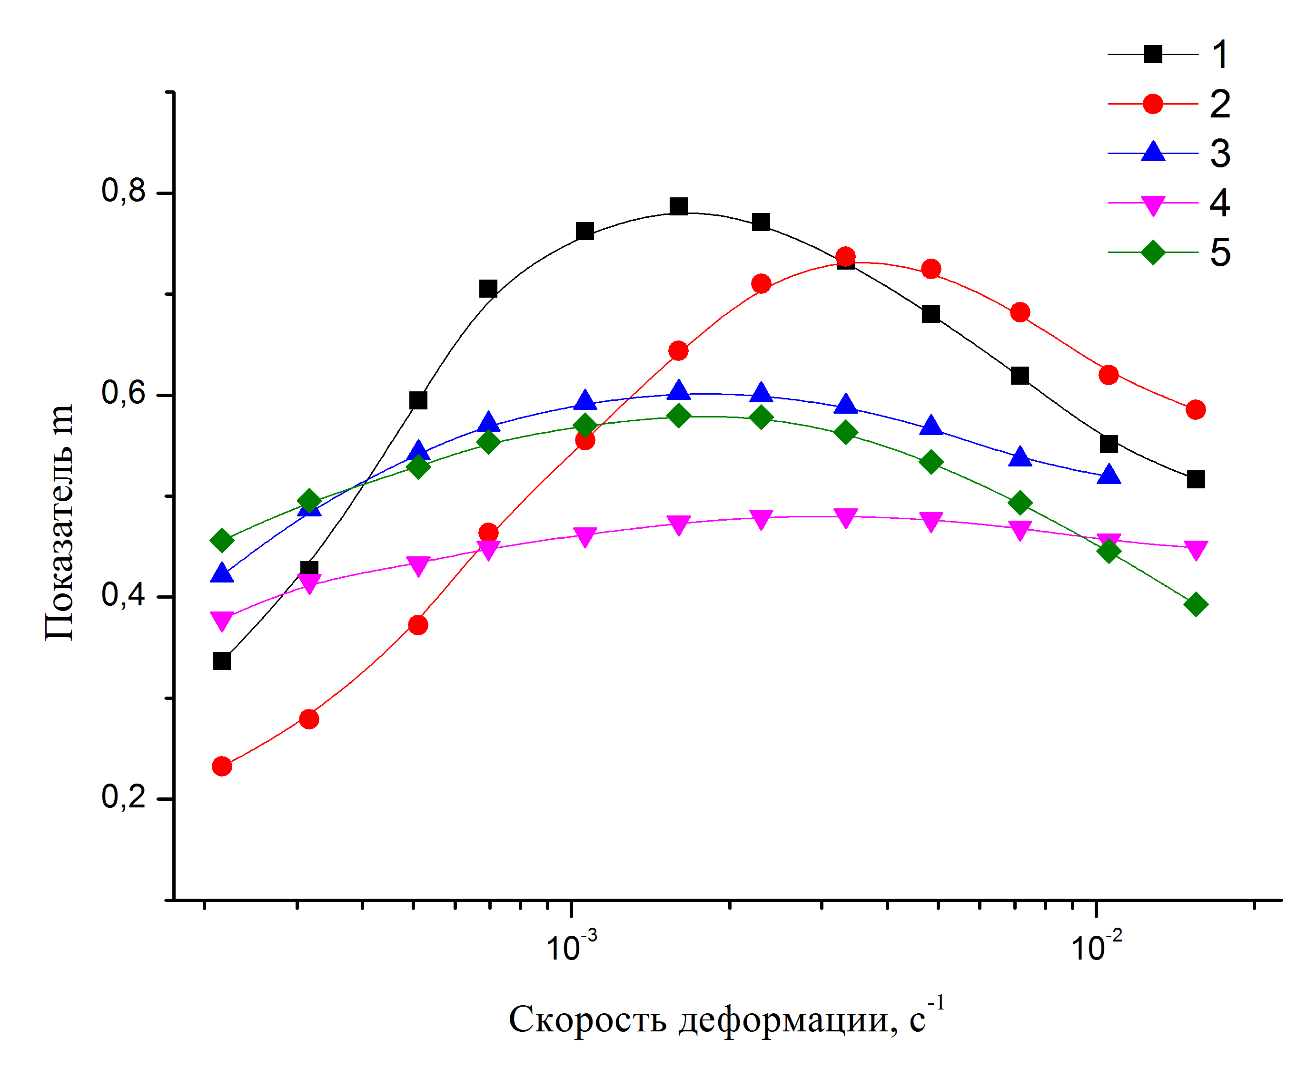  а | 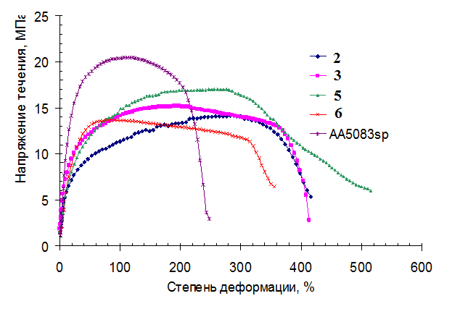б
Рисунок 1 - Зависимомость показателя m от скорости деформации (а) и кривые растяжения листов исследуемых сплавов при оптимальной скорости деформации (б)

Литература

- Новиков И. И., Портной В. К. «Сверхпластичность сплавов с ультрамелким зерном». Москва «Металлургия» 1981.

Работа выполнена при поддержке автономной некоммерческой образовательной организации высшего профессионального образования «Сколковский институт науки и технологии»

